つくばフェスティバル2026

国際交流部門 出店要項
申込期間：2026年1月14日（水）9：00～1月30日（金）16：30
【開催日時】2026年５月16日（土）10:00～17:00
17日（日）10:00～17:00


※翻訳版はありません。翻訳アプリなどをご利用ください。
（There is no translated version. Please use a translation application.）

目次

１．「つくばフェスティバル2026国際交流部門」開催概要 ３

２．出店ブースについて
① 参加申込みができる団体 ４
② 参加費とブースの概要 ５
③ 一般ブースで実施可能なこと ６
④ 食販ブースで実施可能なこと ７

3．火気の使用に伴う露店等の開設届について ８

4．食品の取扱いに伴う保健所での手続きについて ９

5．酒類販売に伴う税務署での手続きについて 12

6．準備作業等について 13

7．その他 15

8．申込みから当日までの流れ 16

１．「つくばフェスティバル2026 国際交流部門」開催概要

１. 目的：国際交流の機会充実により、多様な人々が互いを理解し合い、国籍や文化を超えてつ
ながることで、多文化共生社会の実現を目指す。

２. 日時：2026年５月16日（土）10:00～17:00
17日（日）10:00～17:00

３．場所：つくばセンター広場（TXつくば駅近く） つくば市吾妻1-10-1

４．募集団体数：出店23団体、ステージ１1団体（予定）

５．来場者：つくば市および周辺地域の皆さま
※【参考】昨年の来場者数：2日間延べ7万5千人

６．内容：国際協力・国際交流・在住外国人支援に関わる団体の活動紹介、物品・食品販売、
来場者向けワークショップ、世界各国の伝統音楽・舞踊ステージ

７．主催：つくばフェスティバル実行委員会

８．共催：つくば市・一般財団法人つくば市国際交流協会

９．国際交流部門事務局：一般財団法人つくば市国際交流協会
［住所］〒305-0031
茨城県つくば市吾妻１－10－１ コリドイオ内
［TEL］029-869-7675
［Eメール］event@inter.or.jp

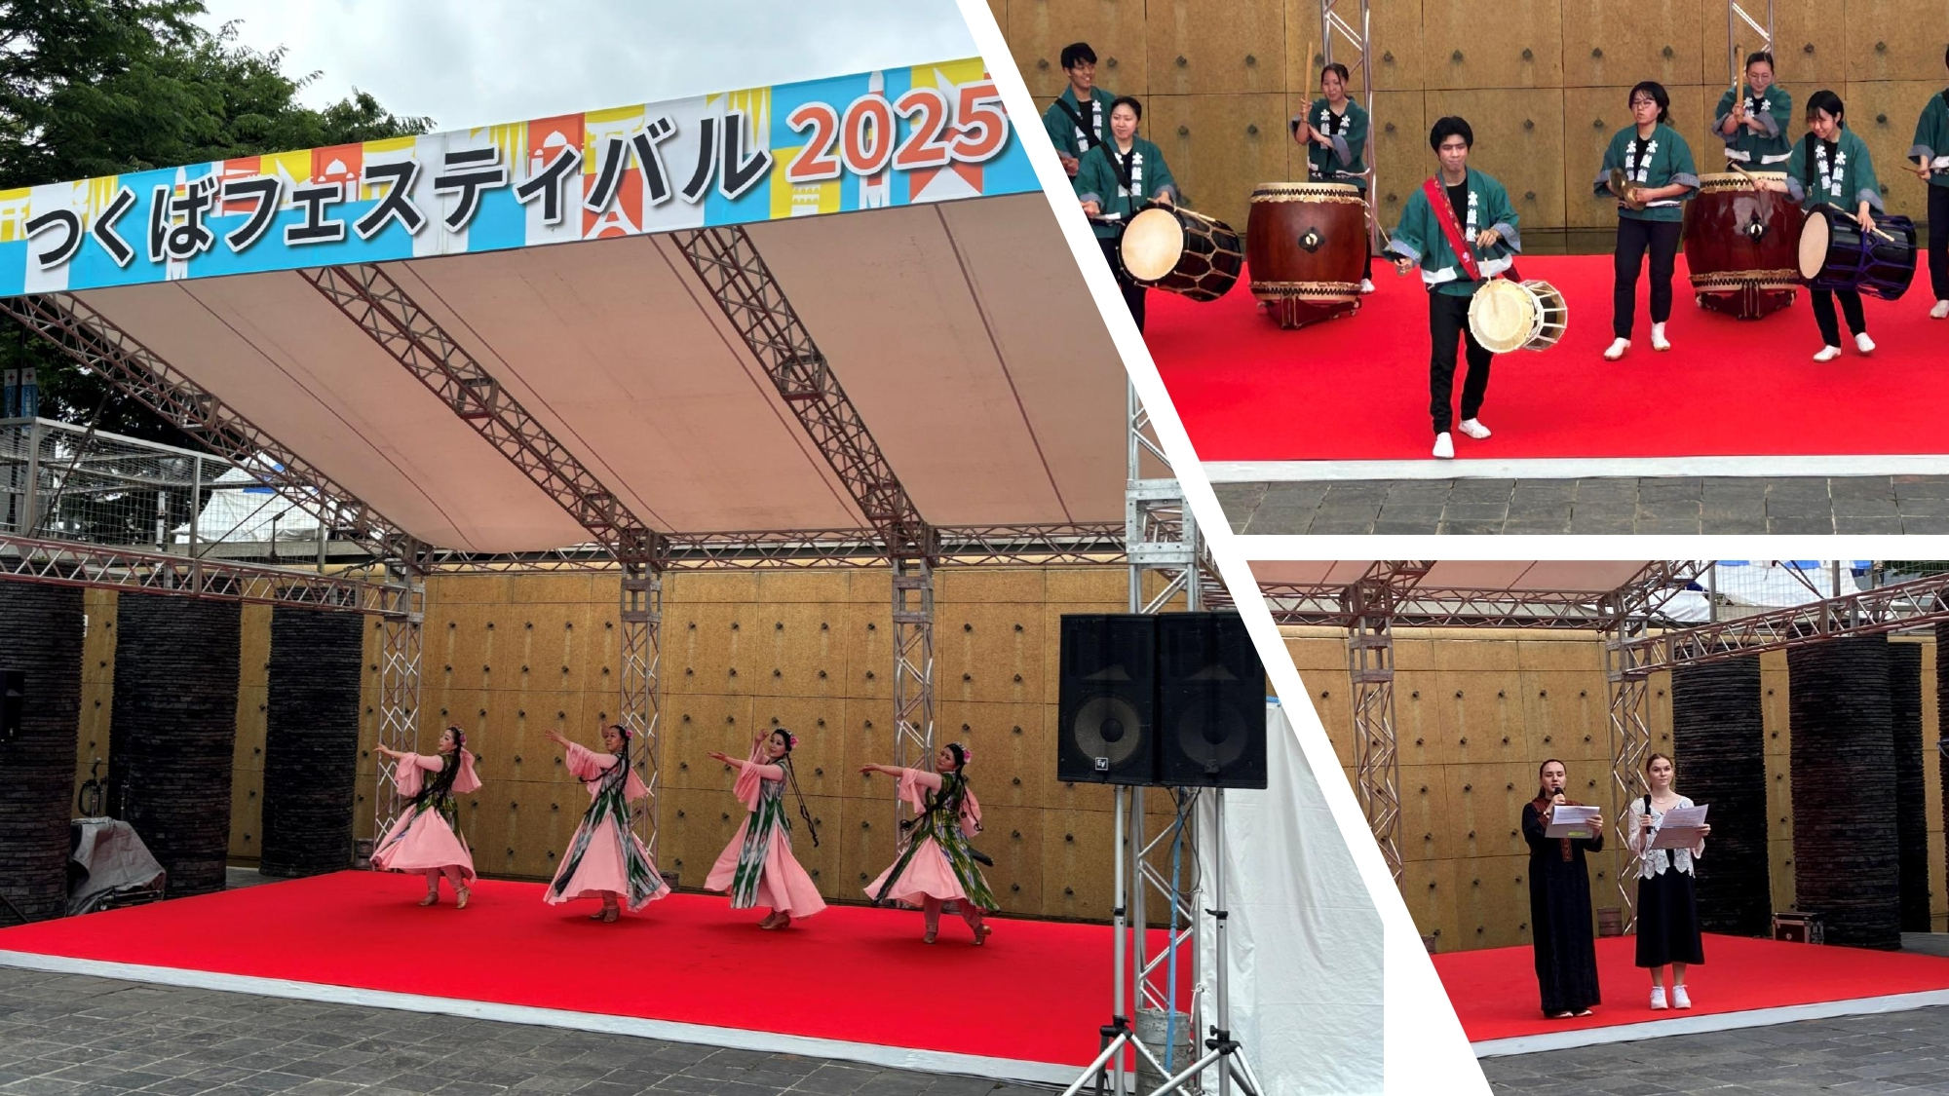
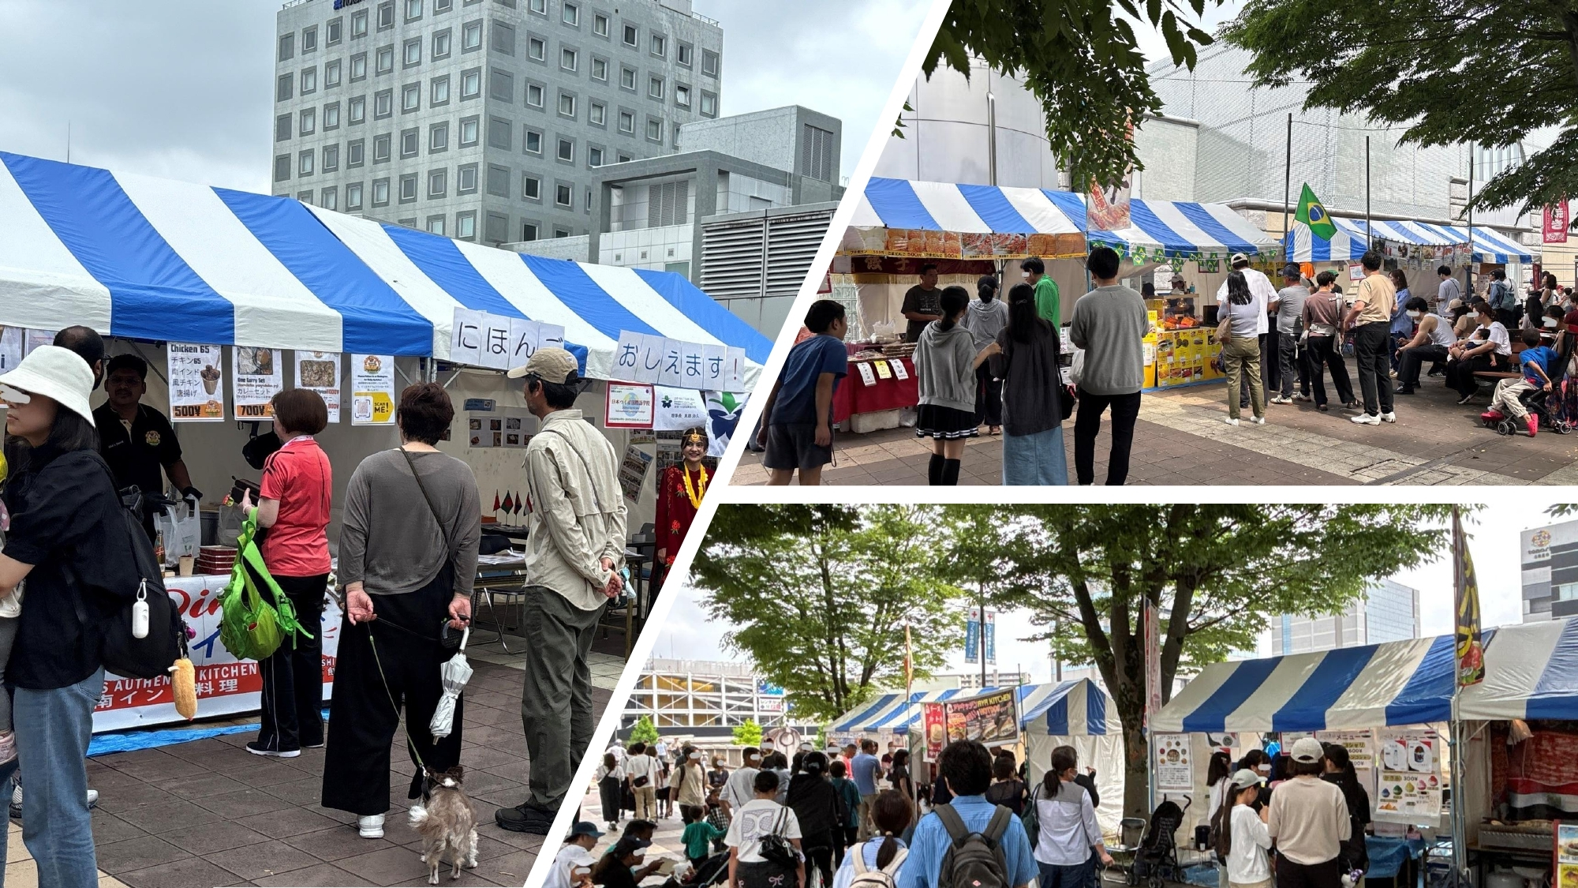

２．出店ブースについて
① 参加申込みができる団体
A．参加条件
国際協力（技術支援、人材育成、環境保全、国際協力NGO等との連携事業など）・国際交流・
多文化共生・在住外国人支援等（以下、支援という）に取り組んでおり、当協会賛助会員である（p.16-17参照）、以下の団体、機関、学校、企業など。
※申込者多数の場合は、つくば市内に活動拠点があるか、当協会での活動実績や関わりがある団体や企業を優先し、それ以外については抽選を行います。

B．参加区分と申込みができるブース
区分 |  | 備考 | 参加可能ブース
 |  | 備考 | 一般 | 食販
［1］ | NGO／NPO／  地域国際化協会／国際機関／企業／任意のグループ | 活動実績が公共の利益に資する活動をしていること。  （ただし、特定の政治活動や宗教活動を目的とする団体の参加は不可。）  ①国際協力活動を行っている団体・グループ  ②在住外国人の自助団体・グループ  ③在住外国人の支援のための団体・グループ  （自立支援、生活支援、日本語学習支援等）  ④国際交流・異文化理解活動に取り組む団体・グループ  ⑤上記の分野で課題解決に向けての情報提供・教育・学習・政策提言を行っている団体・グループ  ⑥大学の学内サークルや留学生グループ、ゼミ等 | ○ | △  （※）
【活動応援枠】
［2］ | インターナショナルスクール／外国人学校等応援枠 | 当協会賛助会員でなくても可能 | ○ | ×

（※）食販ブースへの出店は、安全管理や衛生面を考慮し、以下2つの条件を満たす団体に限らせていただきます。
１．法人・団体として継続的に飲食店等の営業を行っていること
普段から定期的に営業を行っている飲食店や食品販売を行っている法人または団体であることが条件で
す。一時的なイベントや学園祭等での出店実績のみの団体は、対象外となります。
２．営業活動の実績があり、食品の提供において十分な衛生管理が行えること
過去に一定の営業実績があり、衛生管理を含む安全な食品提供が確実に行えることが求められます。これには、保健所の営業許可や衛生管理に関する適切な手続きを実施していることが含まれます。
※公平性の観点から、コリドイオ１Ｆの調理室は利用できません。全ての出店者は各自で調理設備を準備していただく必要がありますので、予めご了承ください。
② 参加費とブースの概要
【参加費】
一般ブース：29,000円（インターナショナルスクール／外国人学校等応援枠は無料）
食販ブース：35,000円
※別途当協会賛助会費がかかります(p.16-17参照)。

【参加費に含まれる備品】
①テント１張（２.７ｍ×３.６ｍ）
②机2台（W180ｃｍ×D45ｃｍ×H70ｃｍ）
③折りたたみパイプイス２脚（W42ｃｍ×D46ｃｍ)

【オプション備品】
備品名 | サイズ（ｃｍ）／量（ｋｇ） | 単価（税込） | 備考
机 | W180×D45×H70 | 1,320円 | 代用品の持込み可
折りたたみパイプイス | W42×D46 | 330円 | 代用品の持込み可
消火器 | 薬剤容量：5.3kg | 2,200円 | 放射時間：18秒  放射範囲：3～6m  代用品の持込み可

□注意事項
①テントの配置場所は、主催者側で指定させていただきます。移動はできません。
②テントの位置によっては、樹木等がある場合があります。予め、ご了承下さい。
③ブース内で火気を取り扱う場合、消火器は必須です（p.8参照）。
自分で当日持ってくるか、オプションで借りてください。
④ガスボンベの用意はありません。必要な場合は、各自で準備してください。
探し方がわからない・・・
イベント ガス レンタル つくば などで検索して業者をさがしてください。
⑤１テントにつき250Ｗの容量でコンセントを１口設置します。容量を超える場合は、各自で発電機等をご用意ください。
※ブレーカーが落ちると、他ブースに影響を与えますのでご留意ください。
⑥１日目終了後は、原則全ての横幕を下ろしてください（当日の指示に従ってください。）。
⑦２日目終了後は、テーブルや椅子をテント内に折り畳んでください。
⑧煙が発生する場合は、煙を上空へ逃がすような対策を行ってください。

③ 一般ブースで実施可能なこと
A. 参加団体の活動紹介
B. 参加団体が支援やプロジェクトを実施している国・地域の物品販売。ただし、動植物は衛生上の理由により販売及び展示は禁止です。
C. 支援のためのリサイクル品の販売
D. 食品の販売
以下の条件を満たした完全にパックされた既製品のみ販売ができます。
①営業許可を受けた施設で製造されたものであること
②食品表示法上定められた表示（和文）がされていること
なお、個人輸入で検疫を受けていない食品は販売が一切認められません。
（例）箱入りティーバッグ、袋入りキャンディー、缶詰、瓶詰、缶入り飲料等
※ 生肉・魚介類・乳類の販売はできません。
E. 無料配布及び試飲・試食

※DとEについては、つくば保健所への届出が必要となります。つくば保健所へメニューを提出した際に指導があった場合は、その指示に従っていただきます。また、事前に提出されたもの以外は、販売・提供ができません。

[注意事項]
- 販売禁止となっているもの
①法令で販売・所持が規制されているもの
②公序良俗、モラルに反するもの
③商品に関する契約などで譲渡・転売が禁止されているもの
④悪用されるおそれのあるもの
⑤青少年の保護育成上好ましくないもの
⑥危険なもの
⑦他人の権利・利益を侵害する可能性のあるもの
⑧その他、主催者が不適切と判断したもの

- ブースを離れてのチラシ配布や販売行為は禁止です。

④ 食販ブースで実施可能なこと
A. 参加団体が支援やプロジェクトを実施している国・地域の物品販売。ただし、動植物は衛生上の理由により販売及び展示は禁止です。
B. 食品の販売
以下の条件を守ったメニューのみ販売が可能です。
トピック | 条件
会場での調理 | 「まな板・包丁」は使用不可  事前に下ごしらえをしたものを持参し、会場で再加熱してください。
取扱可能な食品 | ①仕込みがなく、会場で加熱して販売するもの  （例）焼きとうもろこし、フランクフルト等  ②仕込みの上、最後にしっかり加熱調理をして販売するもの  ※生煮え、生焼けは不可  ③容器・包装に入った加工食品  [例]既成の弁当/容器入りアイスクリーム/缶入りジュース等  ※営業許可を受けた施設で製造されたものであること  ※食品表示法上定められた表示（和文）がされていること  ※生肉・魚介類・乳類の既製品は販売できません。  ④酒類  ただし、酒税法第９条により免許を取得している団体と、免許を取得していない団体では販売方法が異なります。  ◆『酒類小売業免許』を取得している団体  ⇒缶及び瓶のまま販売可能  ◆『酒類小売業免許』を取得していない団体  ⇒封を開け、容器に注いでの販売のみ可能
仕込み（事前準備） | ※保健所の指導により、会場での前日調理及び前日の仕込みはできません。  仕込みをおこなうことができる場所は、以下のとおりです。  - 保健所から「飲食店営業許可」を得ている店舗  ② 公共施設の（※）調理室（複数の水道シンクがあること）など  （※）ただし、コリドイオ１階の調理室は利用できません。
取扱できない食品 | ①最終調理過程で加熱の伴わないもの  [例]ソフトクリーム/ディッシャーアイスクリーム（丸いスプーンの  形をした器具ですくい取って容器に移すアイスクリーム）/寿司  おにぎり/サラダサンドウィッチ/カットフルーツ等  ②生野菜が入っている料理の販売  ③乳類（牛乳・乳酸菌飲料）の販売  ④食肉（生肉・冷凍肉・生ハンバーグ等）  ⑤魚介類（鮮魚・冷凍魚等）の販売  ⑥個人輸入で検疫を受けていない全ての食品

3．火気の使用に伴う露店等の開設届について
つくばフェスティバルで火気器具等を使用する場合は、中央消防署 桜分署への届出が必要となります。つくば市国際交流協会が取りまとめて届出を行いますので、出店者は火気の使用を申し出てください。
- 火気器具の例：ガス・石油・炭・電気等を使用するコンロ、フライヤー、ホットプレート、ストーブ、発電機
- 別紙「火気を使用する屋台等における防火安全対策について」をご確認いただき、火災防止に努めてください。
- 火気器具を使用する場合は、必ず消火器を設置してください。（エアゾール式簡易消火具などは除きます。）イベント当日、消防による見回りがあります。
- 火気器具は各日ごとにお持ち帰りください。

- 詳しくは、つくば市公式HPをご確認ください。
つくば市公式HP「祭礼等の露店には、消火器の設置が必要」のページ
（https://www.city.tsukuba.lg.jp/soshikikarasagasu/shobohombuyoboka/gyomuannai/3/1/1000578.html）
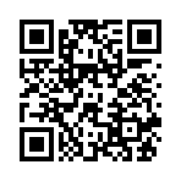

4．食品の取扱いに伴う保健所での手続きについて
食品を取り扱う場合は、つくば保健所での申請または届出が必要です。
フローチャートを確認の上、手続きを行ってください。説明会で詳しく説明します。

- 申請・届出先
つくば保健所 衛生課
場所：つくば市松代4丁目27
電話：029-851-9295
受付：月曜日～金曜日（祝祭日を除く） ９:00～12:00、13:00～16:00

(1) フローチャート
      - 申請＝「季節営業許可」の申請
届出＝「イベント等における食品提供施設開設届」の提出

食品を販売する
調理を行う
（器に盛る・コップに注ぐ行為を含む）
はい
保健所への届出対象
⇒次ページ(3)参照
いいえ
（無料配布・試飲試食）
いいえ
保健所への届出対象
⇒次ページ(3)参照
（営業許可を受けた事業所で調理して
包装した食品や既製品を販売する）
はい
保健所への申請対象
⇒次ページ(2)参照
(2) 季節営業許可申請
調理（器に盛る、コップに注ぐ行為も含む）を伴う食品を販売する出店者は、季節営業許可を申請してください。イベント当日は必ず許可証の原本を掲示してください。
      - 詳しくはつくば保健所のHPをご確認ください。
つくば保健所衛生課「季節営業許可」のページ
（https://www.pref.ibaraki.jp/hokenfukushi/tsuho/eisei/tsukuhc/kakusyu-shinsei/kyoka-shinsei/shokuhin/kyokashinsei-kisetsu.html）
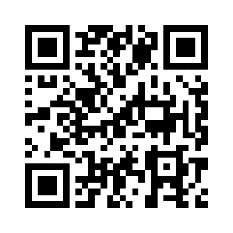

(3) イベント等における食品提供施設開設届
営業許可を受けた事業所で調理して包装した食品や既製品など、営業許可を必要としない食品を販売する出店者や、試食・試飲など食品を無料で提供する出店者は、食品提供施設開設の届出を行ってください。
      - 詳しくはつくば保健所のHPをご確認ください。
つくば保健所衛生課「模擬店等の出店」のページ
（https://www.pref.ibaraki.jp/hokenfukushi/tsuho/eisei/tsukuhc/sonota/q-a/mogiten.html）
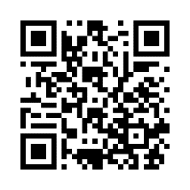
（４）検便について
基本的には、ブース内で食品を取り扱う全員の検便結果が必要になります（過去１年以内の結果が有効）。
検便を実施する必要がある団体は、最寄りの保健所に採便管、申込書、検体提出用封筒を取りに行ってください。説明会の際にも配布いたします。

【検査の流れ】
①保健所へ採便管、申込書、検体提出用封筒を取りに行く。
↓
②自宅で便を採取する
↓
③検体採取後速やかに検体提出用封筒で郵送。
郵送先：
株式会社江東微生物研究所 水戸営業所（水戸市姫子1-101-5）
※結果受領まで2週間程度かかります。
↓
④結果及び振込用紙がご自宅に届く
↓
⑤検査料金を振り込む

その他ご不明な点は、つくば食品衛生協会（029-851-9320）にお問い合わせください。

（５）食品衛生責任者の資格について
食品営業許可の申請にあたっては、食品衛生責任者の資格が必要です。保健所内の食品衛生協会で食品衛生責任者養成講習会の受講申し込みを受け付けています。
飲食店や他自治体で持っている資格でも大丈夫です。
- 詳しくは、食品衛生責任者養成講習会のページ（↓）をご覧ください。
（http://www.ib-syoku.jp/koshukai/shokueisekininshakoshu-2-2）
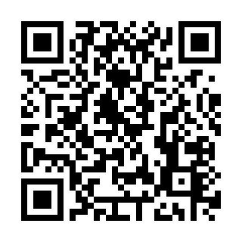

(６)食品取扱いについての注意事項
① 飲食物の容器
硬質プラスチック製やガラス製の容器によるケガを防ぐため、紙または発砲スチロール製の容器を使用してください。
② 営業中止
当日、以下を確認した場合には、営業を中止していただきますのでご注意ください。
- 非加熱食品の提供（アメ菓子、かき氷、清涼飲料水、酒等の取扱いは除く）
- 現場での下処理（食肉、魚介類、野菜等のカット作業など）
- テント内の手洗い設備（蛇口付きポリタンク等）の不備
- 現場での持帰り弁当の製造（その場で食べるための盛付は除く）
- テント内への動物の持ち込み
- 検便の未実施

5．酒類販売に伴う税務署での手続きについて
缶や瓶等に入った酒類を販売する場合は、土浦税務署での手続きが必要です。
※ コップに注いで提供する場合は、税務署での手続きは不要です。
※ 酒類製造者または酒類販売業者でない場合は販売できません。

- 申請・届出先
土浦税務署
住所：土浦市城北町4番15号
電話：029-822-1100
受付：８時30分から17時00分まで

      - 手続内容については国税庁HP「期限付酒類小売業免許について」のページをご確認ください。
（https://www.nta.go.jp/taxes/sake/menkyo/tebiki/kourigyou2016/index.htm）
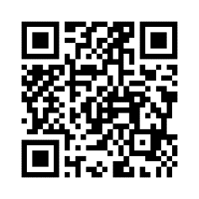

- 期限付酒類小売業免許の届出に必要な「使用(営業)の許可書の写し」について
つくばフェスティバル実行委員会から発行しますので、件名を「（つくばフェスティバル）税務署提出用酒類販売の届出に必要な「使用（営業）許可書の写し」発行希望」とし、店舗名を明記したうえで、４月9日（木）までに下記連絡先までメールしてください。
【連絡先】
つくばフェスティバル実行委員会事務局
fes298@city.tsukuba.lg.jp

- 添付書類の作成について（申請・届出共通）
以下の書類を作成する際には、会場図を使用可能ですので、別途ご相談ください。
  - 販売場の敷地の状況
  - 建物等の配置図
（酒類陳列の配置図は出店者が作成してください。）

６．準備作業等について
【事前に必要な手続き】
- 車検証の写しの提出
会場に車両の乗入れを希望される方は、事前に車検証の写しを提出してください(p.17参照）。
※車検証の有効期間と車両総重量（２ｔ未満）に注意
【当日について】
- 搬入時間
搬入は両日とも、午前8時から午前9時30分までです。
※この時間帯以外は、会場内での準備はできません。
- 車両の乗入れ
※事前に車検証の写しの提出が必要です。
・「歩行者専用道路通行証」(後日送付)を掲示の上、つくば文化会館アルス北側とトナリエク レオ北側の各出入口（次ページ参照）から進入してください。
・会場の床等の破損防止のため、車両総重量２ｔ未満（※）の車両をご利用ください。
・乗入れの際は、ハザードランプを点灯させ、歩行者に注意して徐行してください。荷下ろし後は、ただちに車両を会場外に移動してください。
- 駐車場について
駐車場の用意はありません。近隣の有料駐車場をご利用ください。
- 搬出時間
搬出は両日とも、午後５時３０分から午後６時３０分までを予定しています。
乗入れ開始時刻は、現場の状況によりアナウンスでお知らせします。会場の安全確認が終わるまで、乗入れが遅れる場合があります。その場合、遅れた時間から1時間以内の乗入れが可能となります。

（※）最大定員が乗車し、最大積載量の荷物を積んだ状態の自動車全体の総重量。
車検証 を確認してください。
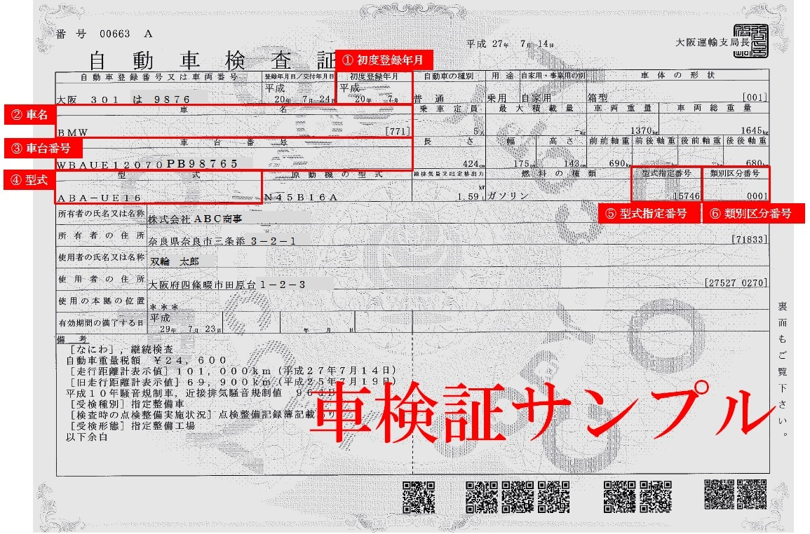

車の搬入出経路
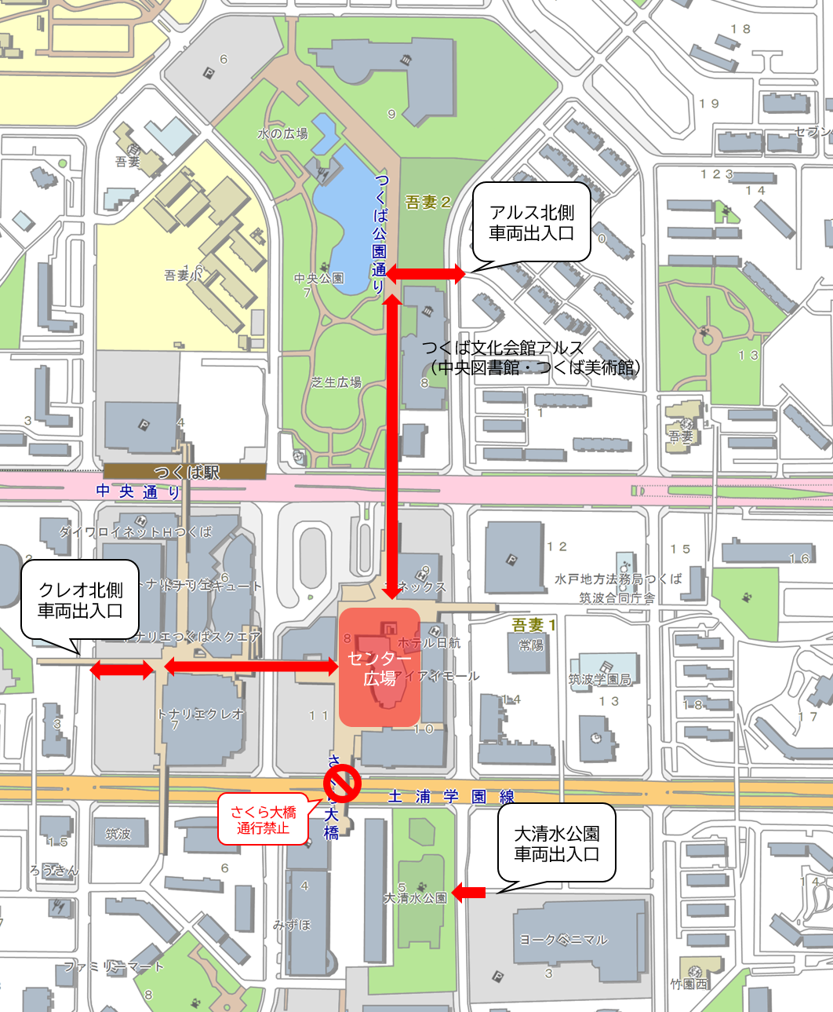
７．その他
① 出店場所の養生及び注意点
飲食物を販売する団体（加工品のみの販売は除く）は、テント内床全面にビニールシート又はブルーシート等を敷いて、床に汚れがしみこまないようにしてください（特に油汚れがひどいと思われるものは、厚く養生してください）。汚れや破損がひどい場合は、修繕費をご負担いただく場合があります。
② ゴミの処分及び清掃
ゴミは、持ち帰りをお願いします。
※近隣施設にゴミを捨てないでください。また、汚水をトイレや側溝、植込みに流さないでください。詰まりや臭いの原因になります。
イベント終了後は、テント内及び周辺を清掃してください。
③ 物品は出店者の責任で保管してください。盗難等の責任を主催者及び事務局は負いませ
ん。
④ 夜間の警備員等の配置はありません。また、来場者等の安全確保のため、食品やガス等危
険物を含め、物品は必ず全て持ち帰ってください。
⑤ 例年違法駐車の苦情がありますので、近隣施設への駐車は行わないでください。
⑥ 会場内は全面禁煙です。
⑦ 当協会ＨＰなどに写真や動画が掲載されることがあります。また、不特定多数の方が見学するイベントであるため、主催者側での撮影・掲載制限は行いません。
⑧ 雨天決行、荒天の場合は状況により判断いたします。態度決定については開催が近くなりましたら改めてお知らせいたします。

8．申込から当日までの流れ
A．参加申込書の提出
【申込期間】2026年1月14日（水）9：00～1月30日（金）16：30
【提出方法】E-mailまたは直接持参
※E-mailでの提出の場合、3～4日経っても受付完了の旨の返信がない場合はご連絡く
ださい。
【提出先】つくば市国際交流協会
メールアドレス：event@inter.or.jp
住所：〒305－0031 茨城県つくば市吾妻１－10－１ コリドイオ内
電話：029－869－7675

Ｂ．抽選及び説明会 ※必ず参加してください。
【日時】2026年2月10日（火）14：00～17：00（受付開始13:45）
※終了時間は前後する可能性があります。
【場所】コリドイオ３Ｆ多文化共生ルーム
またはZoom（どちらかでご参加ください。）
ミーティング ID: 814 7424 6552
パスコード: 329648
https://us02web.zoom.us/j/81474246552?pwd=axBiUrT5huWRMZCVBx2ZIW3IZNAtut.1
【内容】
１．（申込者多数の場合）出店団体決定のための抽選
※つくば市内に活動拠点があるか、当協会での活動実績や関わりがある団体や企業 を優先し、それ以外については抽選を行います。
（1を実施した場合、以下は1で決定した出店団体のみ参加）
2. つくばフェスティバル2026国際交流部門全体に関する説明
3. 出店場所決定のための抽選
4．食販ブース運営に関する説明
5．食品衛生管理方法の説明（検便キットの配布を含む）

C.2026年度賛助会への加入 ※未加入者のみ
つくば市国際交流協会では、外国人支援や在住外国人との交流を深めるとともに，国際交流を通して多文化共生，国際理解，姉妹・友好都市との交流や財政面からも支援いただける方を募集しています。
出店にあたっては、個人、団体、法人のいずれかで2026年度賛助会への加入が必要です。
      - 詳しくは当協会のHPをご確認ください。
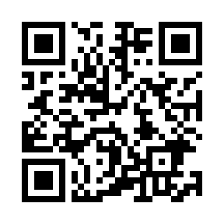
当協会「賛助会員」のページ
（https://www.inter.or.jp/sanjo.html）


入会口数
個人 | 1口 2,000円／年
団体 | 1口10,000円／年
法人 | 1口20,000円／年

D．参加費のお支払い
【お支払い期間】説明会終了後から2026年3月24日（火）まで
【お支払い方法】
当協会窓口で現金支払い または 以下の口座に振込み
※恐れ入りますが、お振込みの際の手数料はご負担ください。また、お支払い後の出店キャンセル及び返金は出来ませんので、あらかじめご了承ください。

振込先：常陽銀行 つくば市役所支店 普通 口座番号1075322
一般財団法人つくば市国際交流協会 理事長 布浦万代（ふうら まよ）

E．（必要に応じて）参加申込書の再提出
★マークのある項目については、申込書の提出後も、3月23日（月）16：30までであれば変更可能とします。変更が生じた場合は、メール送付または窓口持参により、速やかに申込書の再提出をお願いいたします。
【期限】2026年3月23日（月）16：30まで
【提出方法】E-mailまたは直接持参
※E-mailでの提出の場合、3～4日経っても受付完了の旨の返信がない場合はご連絡く
ださい。
【提出先】つくば市国際交流協会
メールアドレス：event@inter.or.jp
住所：〒305－0031 茨城県つくば市吾妻１－10－１ コリドイオ内
電話：029－869－7675

F．つくば保健所への届出・申請（p.9参照）

G．検便の実施(p.10参照)

H．車検証の写しの提出（ｐ.13参照） ※会場への車両乗入れ希望者のみ
- 車検証の有効期間と車両総重量（２ｔ未満）に注意
【期限】2026年4月10日（金）16：30まで
【提出方法】車検証の写真またはPDFデータを添付して当協会宛＜event@inter.or.jp＞にメールで送付

I．イベント周知へのご協力のお願い
つくばフェスティバル2026の開催前日まで、当協会のＦａｃｅｂｏｏｋやＩｎｓｔａｇｒａｍなどで1団体ずつＰＲを実施します。ＰＲ用の文章（200字程度）と写真（料理や出店者など）をお送りください。
【期限】2026年4月10日（金）16：30まで
【提出方法】文章と写真を添付して当協会宛＜event@inter.or.jp＞にメールで送付

J．当日メニュー一覧の送付 ※食販ブースのみ
つくば保健所への届出・申請に使用した当日メニュー一覧の控えを、当協会宛にメールでお送りください。
【期限】2026年5月13日（水）16：30まで
【提出方法】メニュー一覧の写真またはPDFデータを添付して当協会宛＜event@inter.or.jp＞にメールで送付

K．つくばフェスティバル2026開催
2026年５月16日（土）、17日（日）

